- TAS-990火焰原子吸收分光光度计
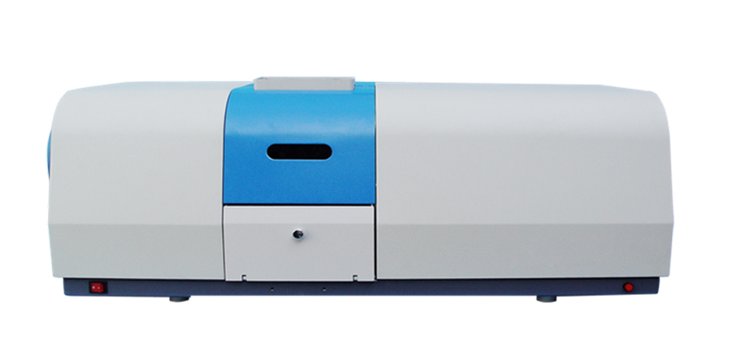
1.仪器技术指标
技术指标 | TAS-990
波长示值误差 | ±0.25nm
基线稳定性 | 静态基线±0.004Abs/30min
测量重复性 | 空气-乙炔法Cu:<1%
特征浓度 | <0.04μg/mL/1%
检出极限 | 空气-乙炔法(Cu)<0.006μg/mL
2.仪器介绍
TAS-990型火焰原子吸收分光光度计具有适用范围广，选择性好，灵敏度高，分析速度快，重现性好的特点。配备铁、钙、镁、锰、镍、铅、锡、铬、镉、铜、锌等元素阴极灯，可应用于相应金属元素的检测。
3. 应用领域
应用于工业、农业、生化制药、地质、冶金、食品检验和环保等领域的金属元素检测。
- G5气相色谱
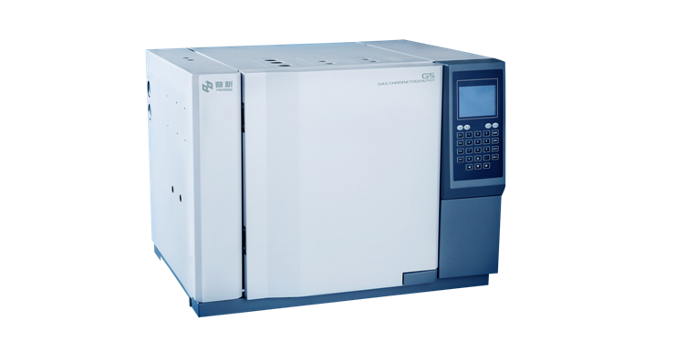
1.仪器技术指标
氢火焰离子化检测器（FID）
检测限：M≤7×10-12g/s（样品：正十六烷）
噪声：≤2×10-13A
漂移：≤4×10-13A/30min
2.仪器介绍
G5型气相色谱具有精度高、重复性好、可靠性高且流量调节方便直观的特点；稳定的流量控制和高灵敏度的检测器为您带来更为准确的定性和定量结果，保证了分析结果的真实性；配备FID检测器，可应用于苯系物，TVOC（热解析方法），非甲烷总烃（含甲烷和总烃）以及酰胺类化合物、脂肪族酯类、脂肪族醛类等项目的检测。
3. 应用领域
应用于环境分析，石油化工分析，生物化学分析，食品等领域的分析。

- 722N可见光分光光度计
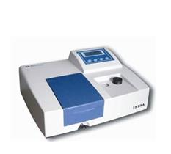
1.仪器技术指标
◆波长范围：325nm～1000nm
◆波长最大允许误差：±2nm
◆波长重复性：≤1nm
◆透射比最大允许误差：±0.5%（T）（以NBS930D测定）
◆透射比重复性：≤0.2%（T）
◆光谱带宽：4nm
◆杂散光：≤0.5%（T）（在360nm处，以NaNO2测定）
◆稳定性: 暗电流漂移：0.2%(T)/3min 亮电流漂移：0.5%(T)/3min
2.仪器介绍
722N可见光分光光度计采用先进的全息闪耀光栅单色器，具有波长精度高，单色性好，杂散光低等优点。超大屏幕带背光液晶显示器，测量数据一目瞭览。采用微机测量系统，T-A转换精度高，并有自动调整0%（T）和调整100%（T），浓度直读、浓度因子设定。测量读数准确性高，重现性和稳定性佳。实验室用于常规325nm～1000nm的分光光度测试。
3. 应用领域
广泛应用于治金、治药、食品工业、医药,卫生,化工,学校,生物化学,石油化工,环境保护及科研实验室等化学分析等领域。
- 754N紫外可见光分光光度计
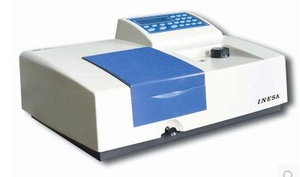
1.仪器技术指标
◆波长范围；200nm～1000nm
◆波长最大允许误差：±2nm
◆波长重复性：≤1nm
◆透射比最大允许误差：±0.5%（T）（以NBS930D测定）
◆透射比重复性：≤0.2%（T）
◆光谱带宽：4nm
◆杂散光: 0.3%（T）(在220nm处，以NaI测定，在360nm处，以NaNO2测定)
◆稳定性：暗电流漂移：≤0.2%（T）/3min 亮电流漂移：≤0.5(T)/3min
2.仪器介绍
754N紫外可见光分光光度计采用先进的全息闪耀光栅单色器，具有波长精度高，单色性好，杂散光低等优点。一键实现自动调零和调满度功能。严密的工艺及元件选择，保证仪器测量系统的低漂移和低噪声，使仪器具有超群的测量读数重现性和稳定性。实验室用于常规200nm～1000nm的分光光度测试。
3.应用领域
广泛应用于治金、治药、食品工业、医药,卫生,化工,学校,生物化学,石油化工,环境保护及科研实验室等化学分析等领域。

